ACTIVIDAD DE CIERRE TERCER PERIODO 10º
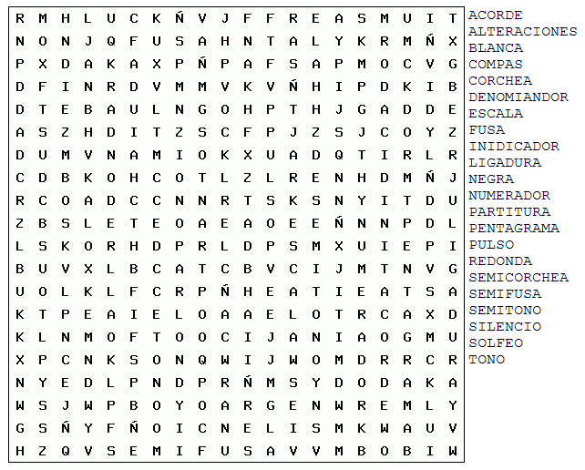
Buscar y señalar en la sopa de letras cada una de las palabras que aparecen en la parte derecha y luego hacer una frase con cada una de ellas.

